GUÍA DE LENGUAJE Y COMUNICACIÓN

Nombre: | Curso: 6°A | Fecha: Semana 5
Objetivo (s):
Escribir, revisar y editar sus textos para satisfacer un propósito y transmitir sus ideas con claridad. OA16

Contenidos: Conectores, coherencia y cohesión.
Objetivo de la semana: Escribir un texto de manera coherente y cohesiva de al menos dos párrafos sobre el texto leído fundamentando su postura utilizando conectores para ordenar y organizar la producción de textos, utilizando guía de contenidos.
Habilidad: Escribir

¿Qué necesito saber?
Para comenzar necesitas saber que es escribir, que son los conectores y los elementos de coherencia y cohesión.


Entonces:
Escribir es la “Habilidad para elaborar discursos coherentes y cohesivos, para exponer con propiedad y claridad las ideas, para desarrollar las ideas sobre la base de diversas asociaciones temáticas acorde con las reglas ortográficas, semánticas y sintácticas de la gramática”
Es decir, vamos a comunicar por escrito nuestras ideas y pensamientos de manera coherente y cohesiva, utilizando conectores para ordenar y organizar la producción de textos, utilizando guía de contenidos.


Bueno sigamos, Como aprendimos en la guía anterior:
Los conectores son palabras o grupos de palabras que sirven para unir ideas expresando claramente el modo en que se relacionan entre sí.
El uso adecuado de los conectores es fundamental para asegurar la cohesión y la coherencia, es decir que el texto sea comprensible.
Existen distintos tipos de conectores según la relación que se establece entre las diferentes ideas de un texto.

CONECTORES
DE OPOSICIÓN | Pero- aún- sin embargo- no obstante- en cambio- por otro lado-por más que.
DE CAUSA-CONSECUENCIA | Porque- ya que- puesto que- por consiguiente- debido a- en consecuencia- por ende.
DE ADICIÓN | y - también- además- asimismo- de igual modo- de la misma manera.
DE TIEMPO | Finalmente- previamente- por último- mientras tanto- después.

También es importante que sepas:
La coherencia se refiere al significado global de un texto. Para que éste sea coherente debe mantener un mismo tema, es decir, cada una de las partes que lo conforman, debe relacionarse con el tema central, de modo que lo que se expone en él pueda ser comprendido por el receptor.
Entonces un texto es coherente si, como lector, soy capaz de encontrarle sentido y distinguir la organización de sus partes.

La cohesión consiste en los recursos que los emisores utilizan para “encadenar” las distintas partes del texto (frases, oraciones y párrafos).
Mediante la cohesión se establece una red de relaciones explícitas entre las partes de un texto.
Entonces que te parece que ahora veamos un ejemplo de un texto con coherencia y cohesión.
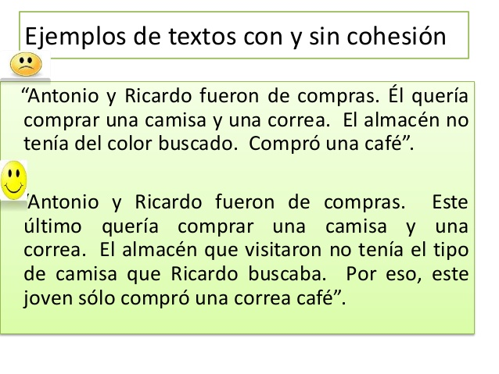

La diferencia entre el primer y segundo párrafo es bastante clara, mientras en el primero no se entiende el texto con claridad, en el segundo se observa lo contrario, ya que el uso correcto de conectores permitió la coherencia y cohesión del párrafo.

Antes de realizar la actividad que viene a continuación, encierra todos los conectores utilizados en el segundo párrafo del ejemplo que acabas de leer.


Antes de Escribir, necesitamos planificar lo que escribiremos.
Observa el ejemplo:

PLANIFICO MI ESCRITURA
Ejemplo:
TEMA | Vacuna de la influenza
Cantidad de párrafos | 2 o 3
Hablaré de | Mi experiencia
Mi opinión será | Aspectos positivos

Ejemplo:

Yo opino que es (Presento mi opinión) positivo generar una campaña de vacunación que además se haya extendido hasta niños de 10 años, pues esto previene padecer los complicados síntomas de la enfermedad de la influenza,

sin embargo, considero (argumento porqué) que es necesario disminuir el costo de la vacuna, así mismo no se lucra con ello y favorece a la población más vulnerable, ya que existen personas que tienen más de un hijo mayor a 10 años y no pueden vacunarlos por el costo de ella.

Ahora debes aplicar lo aprendido

PLANIFICO MI ESCRITURA

TEMA | Pandemia del Coronavirus (COVID-19)
Cantidad de párrafos
Hablaré de
Mi opinión será

Recuerda aplicar todo lo aprendido anteriormente en esta guía.

Opinión nº1
Opinión nº2


Reflexionemos sobre lo aprendido:

- ¿Porque es necesario saber dar una opinión?
_______________________________________________________________________________________________________________________________________________________________________________________
- ¿En qué situación tuve que cuidar la cohesión en mi escritura? (al opinar o argumentar)
_____________________________________________________________
__________________________________________________________________________________________________________________________________

- ¿Cuál fue mi argumento con respecto a la Pandemia?
________________________________________________________________________________________________________________________________________________________________
- ¿Qué pasos tuve que desarrollan para aprender a realizar una opinión?

______________________________________________________________________________________________________________________________________________________

Escribe en tu cuaderno de lenguaje y comunicación el objetivo de la clase y todos los contenidos mencionados.

RECORDEMOS
Al momento de usar conectores, no debemos repetirlos dentro de un mismo párrafo.

